Департамент по культуре и туризму Администрации города Тобольска

Муниципальное автономное учреждение дополнительного образования

«Детская школа искусств имени А.А. Алябьева» города Тобольска

Виртуальная экскурсия, посвящённая

Международному дню детской книги (2 апреля)

Тема: «В мире книжной иллюстрации»

Подготовила и провела:
Кузнецова О.А.
преподаватель художественного отделения
дата проведения
10.04.2021
09.30
кабинет№12
8 д класс

Тобольск
2021
Цель: знакомство детей с произведениями иллюстраторов русских книг.

Задачи:
Обучающая - сформировать представление об особенностях иллюстрирования книг. Выявить различия в творчестве художников, иллюстрирующих книги.
Воспитательная - воспитывать уважение и патриотическое отношение к предметам искусства, уважение к прошлому книжной графики, бережное отношение к предметам букинистического искусства
Развивающая - развитие мышления и внимательности детей, умения анализировать художественные произведения и вырабатывать собственную эстетическую оценку.

Оборудование: презентация "Русские художники - иллюстраторы". Репродукции иллюстраций художников: Билибин И.Я., Майофис М.С., Сутеев В.Г., ЧарушинЕ.И., РачёвЕ.М., ЧижиковВ.А., ВаснецовЮ.А., СавченкоА.М., ЛебедевВ.В., МавринаТ.А. Книги с иллюстрациями художников-иллюстраторов.

План:
1. Организационная часть
2. Основная часть (беседа, просмотр презентации)
3. Подведение итога мероприятия.

Ход занятия:

1. Организационная часть. Приветствие детей.
2. Основная часть. Ход мероприятия.

На экране представлен слайд №1 презентации.
Дорогие ученики, добрый день! Сегодня мы с вами поговорим о книге и о художниках, которые с помощью рисунков помогают нам лучше воспринимать сюжет книги.
Учитель:
-Какие интересные факты вы знаете о книгах и художниках, их иллюстрирующих? (ответы детей)
-Какие элементы книги
Первые способы передать информацию и знания были на глиняных и восковых табличках, папирусных свитках, а затем появились кодексы-первые книги из пергамента (листы из кожи животных).
Рукописные книги (манускрипты) создавались в мастерских-скрипториях (от латинского "скриптор" — "писец").
На экране представлен слайд №2 презентации. В зависимости от типа книги (энциклопедия, словарь, учебник, монография и др.), её структура может меняться, но обычно в ней присутствуют следующие части:
- Суперобложка — бумажная обложка поверх переплета книги.
- Переплёт — прочная, обычно твёрдая, крышка из картона, кожи, ткани, бумаги, в которую заключаются (вклеиваются) сброшюрованные листы книги.
- Обложка (мягкая или полутвёрдая, на ней указываются название и автор книги)
- Форзац — двойные листы плотной бумаги, расположенные в книге между блоком и переплетной крышкой. Соединяет блок с книжкой и защищает крайние страницы книги от загрязнений.
- Корешок — место, где сшиты листы книги, тетради.
- Титульный лист (содержит заглавие книги, её автора)
- Выходные сведения (в советских и российских изданиях) или импрессум (в изданиях некоторых других стран)
- Шмуцтитул — отдельный лист книги с вынесенным на него заглавием последующего раздела или части книги.
- Аннотация (краткое описание издания для покупателей, продавцов и библиотекарей)
- Вступление — раздел, предшествующий главной теме произведения или одной из его частей и подготовляющий её появление.
- Текст самой книги — книжный блок
- Предметный указатель (Глоссарий)
- Содержание (литература) или Оглавление (иногда находятся в начале)
Учитель: Что такое иллюстрация? (ответы детей)
Иллюстрация — рисунок, фотография, гравюра или другое изображение, поясняющее текст. Иллюстрации используются для передачи эмоциональной атмосферы художественного произведения, визуализации героев повествования, демонстрации объектов, описываемых в книге. Иллюстрации к текстам используются с глубокой древности. Развитие печатного дела и появление периодических изданий открыло новые возможности для иллюстраторов..

На экране представлен слайд №3 презентации. Наверное самый известный иллюстратор книги - Иван Яковлевич Билибин (1876-1942). Русский художник, книжный иллюстратор и театральный оформитель. Билибин проиллюстрировал большое количество сказок, в том числе Александра Сергеевича Пушкина. Он разработал свой стиль – "билибинский" - графическое представление с учетом традиций древнерусского и народного искусства, тщательно прорисованный и подробный узорчатый контурный рисунок, расцвеченный акварелью. Его стиль стал необычайно популярен, и как кажется, не кем из художников до сих пор не превзойдён.
На экране представлен слайд №4 презентации. Владимир Михайлович Конашевич (1888-1963) – русский художник, график, иллюстратор. Детские книги иллюстрировать начал совсем случайно - в 1918 году его дочери было три года и он для неё нарисовал картинки на каждую букву алфавита. Один из знакомых увидел эти рисунки, они ему понравились. Так была напечатана "Азбука в картинках" - первая книга В. М. Конашевича. С тех пор художник стал иллюстратором детских книг. С 1930 годов иллюстрирование детской литературы стало главным делом его жизни.

На экране представлен слайд №5 презентации. Анатолий Михайлович Савченко (1924-2011) - мультипликатор и художник-иллюстратор детских книг. Анатолий Савченко был художником-постановщиком мультфильмов "Малыш и Карлсон" и "Карлсон вернулся", автором иллюстраций к книгам Линдгрен Астрид. Самые известные мульт-работы с его непосредственным участием: "Мойдодыр", "Приключения Мурзилки", "Петя и Красная шапочка", "Вовка в Тридевятом царстве", "Щелкунчик", "Муха-Цокотуха", "Попугай Кеша" и другие.
На экране представлен слайд №6 презентации. Евгений Иванович Чарушин (1901-1965) – график, скульптор, прозаик и детский писатель-анималист. В основном иллюстрации исполнены в манере свободного акварельного рисунка, и даже с добрым и милым юмором. Он очень известен иллюстрациями животных, которых нарисовал к собственным рассказам: "Про Томку", "Волчишко и другие", "Никитка и его друзья" . Также он иллюстрировал и других авторов: Чуковского, Пришвина, Бианки. Самая известная книга с его иллюстрациями - "Детки в клетке" Самуила Яковлевича Маршака.
На экране представлен слайд №7 презентации. Евгений Михайлович Рачев (1906-1997) – художник-анималист, график, иллюстратор. Он иллюстрировал преимущественно русские народные сказки, басни и сказки классиков русской литературы в которых главные герои – животные, это замечательные русские сказки про зверей, басни.
На экране представлен слайд №8 презентации. Владимир Сутеев (1903 –1993) писал сказки для самых маленьких, и сам же рисовал к ним иллюстрации. Его книги надо не только читать, но и обязательно долго рассматривать. Это же настоящие мультфильмы!!! Только каждый новый кадр остановлен, и на него можно любоваться сколько угодно долго. Все зверюшки имеют характер, кто добрый, а кто и не очень, но все они ярки и хороши, а главное – понятны маленькому слушателю.

На экране представлен слайд №9 презентации. Юрий Васнецов (1900-1973) иллюстрировал произведения русского фольклора, русские народные сказки, стишки и потешки. "Не могу и представить себе лучших иллюстраций к "Краденому солнцу", чем те, которые сделали Вы…" – писал Чуковский Юрию Васнецову. Он родился в самом начале ХХ века и учился в Академии Художеств. Родина художника – старинный русский городок Вятка, что стоит на одноименной реке. Наверное, именно там он впитал в себя этот сказочный дух русского фольклора, он является не однофамильцем, а родственником известнейшего русского живописца Виктора Васнецова, автора знаменитых "Богатырей", "Аленушки", "Ивана-Царевича на сером волке". И это тх роднит в любви к сказке и к былинам.
На экране представлен слайд №9 презентации. Чижиков Виктор Александрович (1935) — народный художник Российской Федерации, автор образа медвежонка Миши, талисмана летних Олимпийских игр 1980 года в Москве. Работы художника находятся в собрании Государственного музея изобразительных искусств имени А. С. Пушкина. Работал в журнале "Мурзилка", "Весёлые картинки" и "Крокодил". Стал автором замеателльных иллюстраций.
На экране представлен слайд №10 презентации. Маврина Татьяна Алексеевна (1900 - 1996). Живописец, график, художник-женщина, что очень редко для изобразительного искусства. Особое место в её творчестве занимают жизнерадостные и всегда солнечные рисунки к детским книжкам. Выполненные, как всегда, в народном стиле они великолепно подходят к сюжетам русских сказок.
Мир иллюстрации - великолепен!!! Благодаря художникам, иллюстрирующим книги, мы ярко и красочно можем представить героев сказок А.С.Пушкина или героев строк М.Ю.Лермонтова, а также многих других. И сейчас, в мире технического прогресса, каждый, читая книгу ощущает особое чувство тепла и уюта. Никакие компьютерные технологии никогда не смогут заменить запах страниц печатного издания и яркость рисунков иллюстраторов, иллюстрирующих книги.
3. Подведение итогов мероприятия.
- Что такое иллюстрация?
- Перечислите основные элементы строения книги?
- Творчество какого художника - иллюстратора вам наиболее понравилось?
- Какой художник - иллюстратор был одновременно и писателем?
- Как вы думаете, будут ли актуальны книги в будущем?
В конце хотелось бы вам пожелать, дорогие ученики, успехов в вашей творческой деятельности, ярких работ и сохранения традиций классического рисования, которые когда то сохраняли известные русские художники-иллюстраторы.

Список источников информации:
1. http://www.kmslib.ru/stihi-o-knige-i-biblioteke
2. С. И. Ожегов "Словарь русского языка" Изд. 6-е, Издательство "Советская энциклопедия", Москва, 1996 год.
3. Ю.Чичёв "Загадки о профессиях "Издательство" Алтей", 2010
Приложение 1. Слайд - презентация.

Слайд № 1  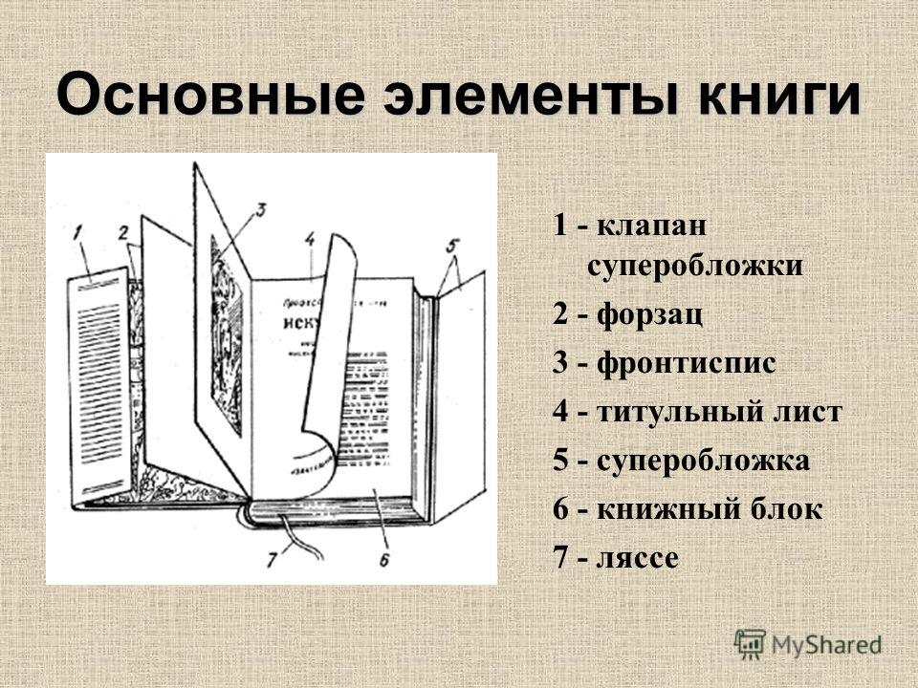 | Слайд № 2  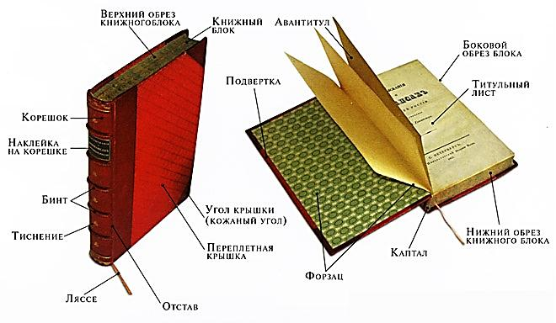
Слайд № 3  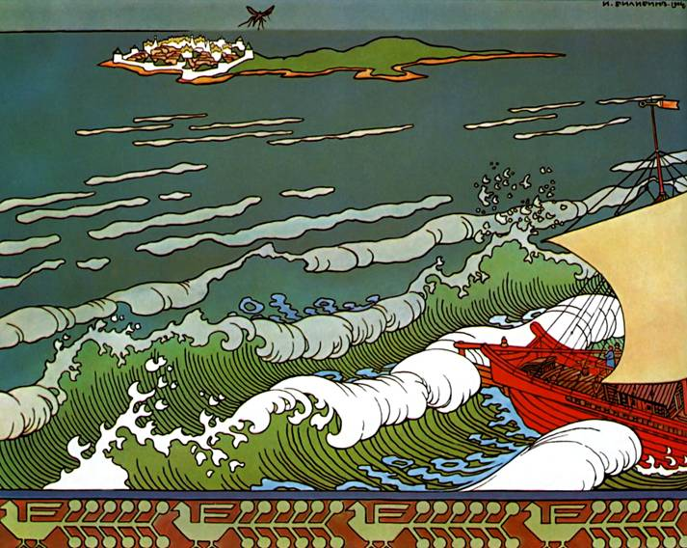 | Слайд № 4  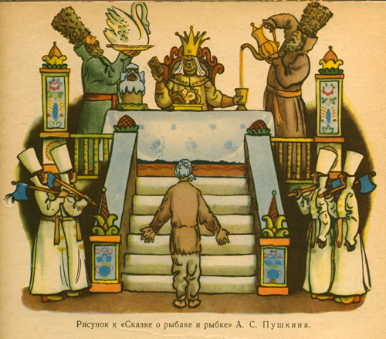
Слайд № 5  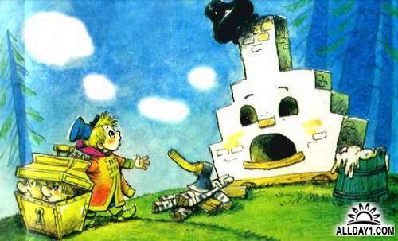 | Слайд № 6  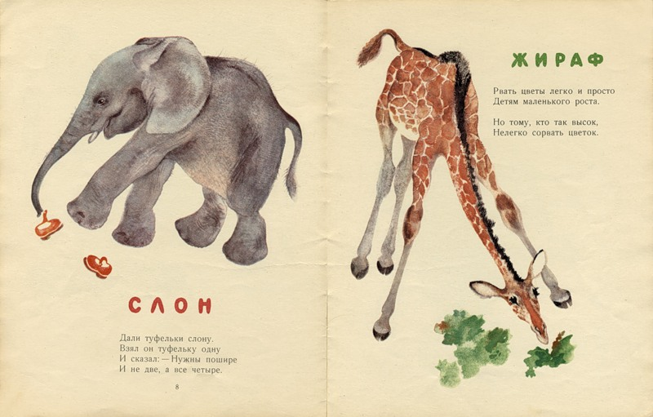
Слайд № 7  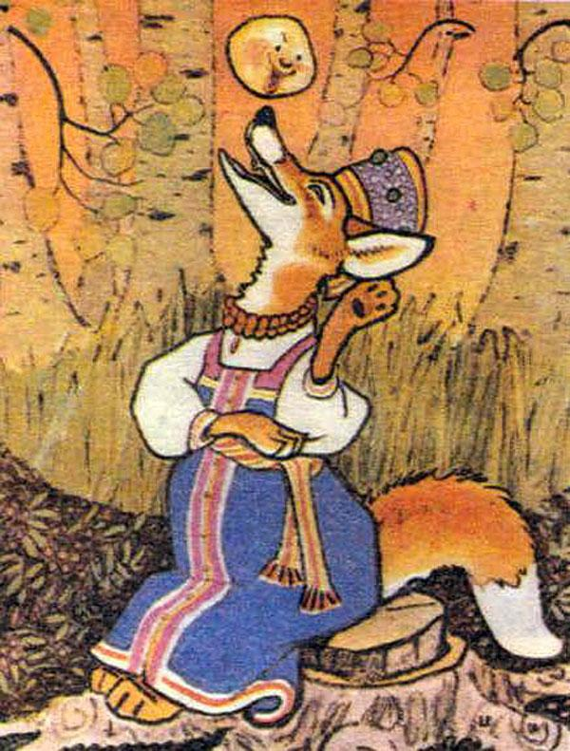 | Слайд № 8  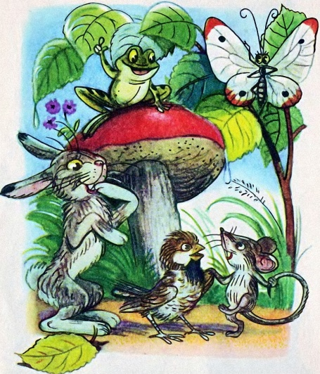
Слайд № 9  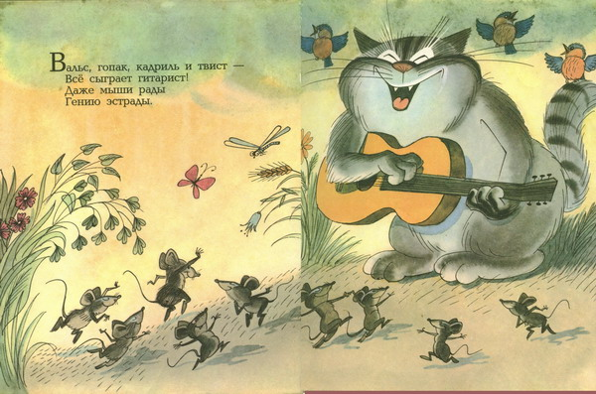 | Слайд № 10  